论坛级洞察提纲：Agentic AI 算力与存储的技术判断（洞察PPT素材）
演讲嘉宾：综合八场演讲
大会议程时间：13:30 - 17:30
视频时间轴：回放全程约 00:02 – 04:08
来源：2026云栖大会 · Agentic AI 时代的算力与存储服务器革新
回放链接：https://yunqi.aliyun.com/2026/session?agendaId=164
文档定位：偏技术细节与未来启示，可作为后续洞察PPT的素材底稿。

一、议题速览
八场演讲共同指向：Agentic AI 让系统瓶颈从单点算力转向「安全隔离 + 数据/记忆路径 + 调度与工程成熟度 + 架构拆分」。本提纲提炼跨场判断与建议 PPT 叙事，便于二次做成洞察材料。

二、关键技术细节速览
- 安全与卸载：CIPU/DPU 把多租隔离与 IO 加速硬件化。
- CPU 回流：Agent 负载重塑 CPU:GPU 配比；开放 ISA/自研 CPU 进入视野。
- 运维 Agent：评测床（data+chaos）先于模型炫技。
- KVCache 基础设施化：控制面价值调度 + 数据面分层（HBM→UMX/CXL→SSD/EBoF）。
- 存储按温度/阶段产品化：SCM/PCM/TLC/QLC + 磐久/EBOF。
- 超节点与震旦：功率/互联/交付仿真诊断成为竞争力。
- 全栈三件套：Agentic KV + Mega Kernel + Kernel Agent。
- 未来拆分：P/D + AFD；A 卡/LPU F 卡；Insight 仿真前移。

三、关键技术指标对比与提升
下表汇总本场（或跨场）可核对的关键指标：基线 → 改进后 → 提升幅度。后续洞察PPT可直接做成对比页。
指标 | 基线/对照 | 改进后/方案 | 提升/变化 | 出处
运维工单处理时长 | 5.5 h | 0.47 h | 约 -91% / 人效 ~12× | Talk3 Infini-AIOps
训练网络有效带宽（多路径喷洒） | ECMP 冲突场景 | 喷洒后 | 约 +60% | Talk1 CIPU
SACK goodput（5% 丢包） | Go-back-N | SACK | 约 90% goodput | Talk1 CIPU
KVCache offload 吞吐 / TTFT | 未池化/未 offload | Tair Memory Pool | 吞吐 +50%+ / TTFT -30% | Talk4
AL144 vs AL128 单柜 Scale-up | AL128 | AL144 | 144 卡（约 2×） | Talk6
AL144 单柜功率 | AL128 | 750 kW | 约 2.15× | Talk6
大 EP 推理性能 | 非超节点/前代 | 超节点 | >40% | Talk6
Kernel Agent 案例（H100 BF16） | 9.52 ms | 1.95 ms | 约 4.88× | Talk7
Hisim 仿真准确率 | — | 整体 96%+ | 高保真选型前移 | Talk8
CPU:GPU 配比（Agentic） | 约 1:8（生成式） | 约 1:1～1:2 | 每 GW CPU 核数约 4× | Talk2

四、技术展开与PPT佐证
以下按技术主题展开；每节要点之后立即附上对应 PPT 截图。
跨场主线一：瓶颈迁移
- 从 GPU 算力峰值 → 数据访问、KV/记忆、调度、安全与工程闭环。
- 证据链：CIPU 能耗叙事、KV/存储分层、Mega Kernel「kernel 之间」、运维评测床。
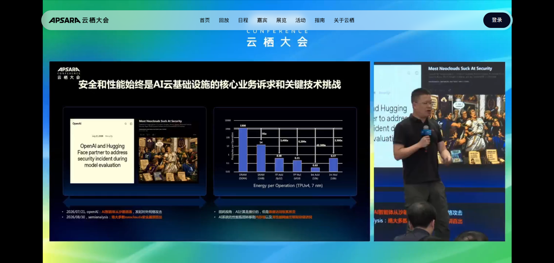
图5 AI 基础设施安全与性能挑战
佐证说明：数据访问远贵于计算，瓶颈在内存墙与互联。
跨场主线二：分层与拆分
- 垂直分层：G1–G4 KV/存储；水平拆分：P/D、A/F、超节点 Scale-up。
- 软件拆分：控制面（KVCM/Agentic KV）vs 数据面（RDMA/CXL/Load-Store）。
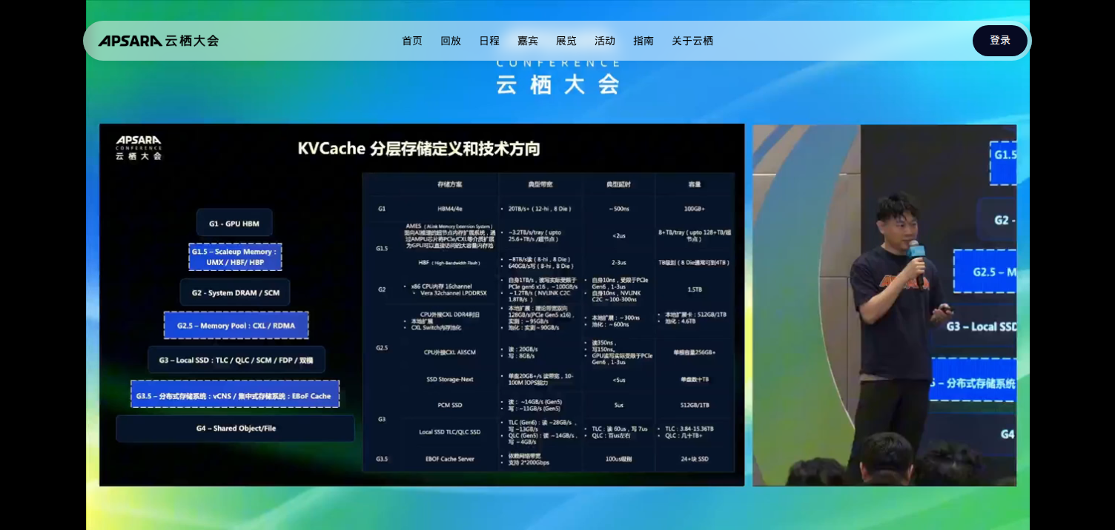
图6 G1–G4 分层存储定义
佐证说明：HBM/AMES/CXL/SSD/EBoF 指标栈。
跨场主线三：平台化与 Agent 化工程
- 震旦交付/诊断、HiSim/Insight 仿真、Kernel Agent、Infini-AIOps——共同主题是把专家手艺变成可复制系统。
- 对组织的含义：建平台与评测，比单次调优更能沉淀竞争力。
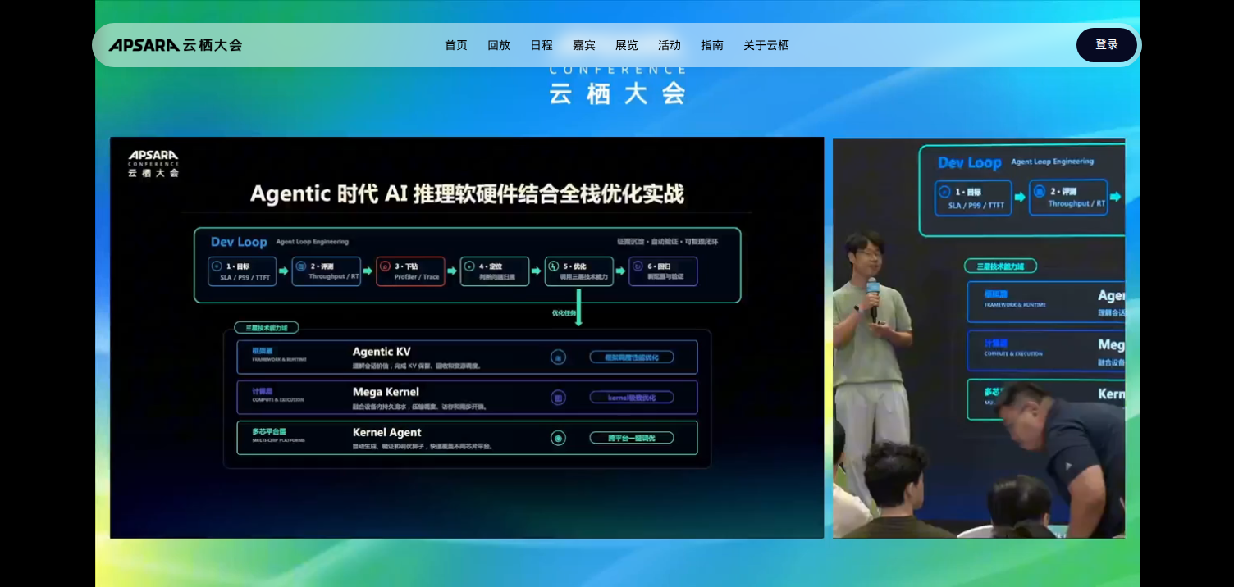
图2 Dev Loop + 三层能力
佐证说明：Agentic KV / Mega Kernel / Kernel Agent。

五、面向未来的洞察（洞察PPT素材）
本节可直接拆成洞察PPT的判断页/对比页/动作页/金句页；指标对比见上文表格。
趋势判断
- Agentic Infra 的胜负手：安全可信、记忆/KV 效率、异构调度、仿真与交付能力。
- 硬件与软件必须按 Agent 生命周期（运行/暂停/恢复）联合设计。
关键技术判断
- 「堆卡」战略收益递减；「拆分 + 分层 + 卸载」收益递增。
- 没有仿真与评测床，异构与新架构无法规模化。
- 开源推理引擎是架构创新扩散的关键渠道。
对 Infra / 平台的启示
- 近半年可落地：KV 分层与调度、运维评测床、Profiler Dev Loop、安全八项清单。
- 中期：超节点功率/液冷规划、CXL/SCM 引入、多芯 Kernel Agent。
- 远期：P/D–AFD 与专用 A/F 硬件，用 Insight 类仿真先收敛配比。
洞察PPT页建议（可直接拆页）
- 建议 PPT 叙事弧：问题（Agentic 瓶颈迁移）→ 证据（八场技术点）→ 判断（分层/拆分/平台化）→ 动作（近/中/远）。
- 建议开场页：一张「效率公式 + 分层栈 + 拆分架构」总图。
- 建议结束页：三句金句 + 90 天行动清单。
- 金句候选：算力廉价、数据访问昂贵；停得久≠价值低；先拆分再堆料，先仿真再到柜。
- 页建议：跨场关键指标对比总表（时长/带宽/加速比/准确率一页呈现）。

